Nombre __________________________________________________________________ 1º _____

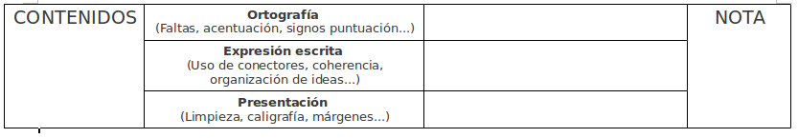

CONTROL DE INTELIGENCIA ARTIFICIAL 1º Bachillerato. 3ª Ev.